|  |  |  |  |
| --- | --- | --- | --- |
| **COLEGIO PSICOPEDAGÓGICO EL ARTE DEL SABER – WORK GUIDE** | | | |
| **SUBJECT: English** | **GRADE: Second** | **Third Period.** | **Delivery Date:**  **July 9/2020** |

**TOPIC: THE ALPHABET**

El alfabeto en inglés es muy similar al usado en el español en su forma escrita, pero la pronunciación de cada una de sus letras es muy diferente. Veamos.

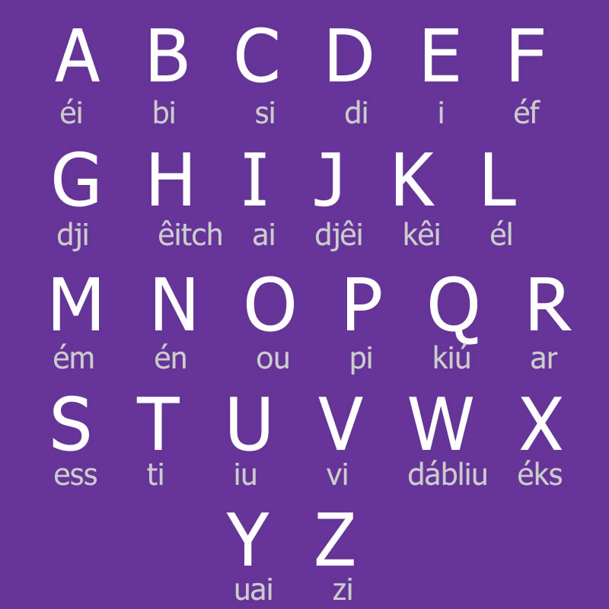

Write the alphabet in English and Spanish and practice its pronunciation

Escribe el abecedario en el cuaderno en inglés y en español de forma ordenada. A medida que escribas cada letra practica su pronunciación.

**EXERCISES**

1. Escribe la pronunciación de las vocales en inglés
2. Deletrea tu nombre y apellido, pronuncia cada una de sus letras, (Spell your name), observa el ejemplo:

**A L I S O N G A R C I A**

**Ei el ai es ou en yi ei ar ci ai ei**

1. Spell the following words in English and draw them:

Deletrea en inglés las siguientes palabras y dibújalas:

**ANT**

**APPLE**

**BABY**

**FLOWER**

**HOME**

**PENCIL**

Escucha la siguiente canción para afianzar pronunciación del abecedario [**https://youtu.be/jgcHwF9U5yg**](https://youtu.be/jgcHwF9U5yg)